机电询价函022401-022432
Pedido de cotação para materiais de Eletromecânica 22401-22432
日期：2017年12月15日
Data: 15 de Dez. de 2017
事项：消防阀门询价
Assunto: Pedido de cotação para Válvulas de combate ao incêndio.
我们是佛得角综合娱乐城项目总承包施工单位，得知贵司出售询价产品，我们希望得到您具有诚意的价格，能够促成我们的进一步合作。
A nossa empresa, empreiteiro geral da obra “Projecto Complexo Turístico, no Ilhéu de Santa Maria e Gamboa" na Praia - Cabo Verde, sirve-se do presente para solicitar a vossa melhor cotação do material supra referido podendo assim contribuir para a uma cooperação mutua.
序号 Número | 名称 | 规格/参数 | 参考图片 | 单位 | 工程量 | 单价 | 小计
 | Descrição | Especificação/parâmetro | Imagem do material | Unidade | Quantidade | preço unitário em | Subtotal
02-24.1 | 手轮对夹式信号蝶阀Clamped signal butterfly valve with hand-wheel.  Válvula borboleta de volante. | DN80，PN16，阀体材质：铸铁 Body material: cast iron  DN80，PN16 Tipo de material: ferro fundido. | 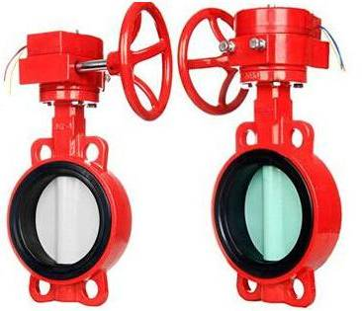 | 个  Un. | 3
02-24.2 | 手轮法兰式信号蝶阀Flanged signal butterfly valve with hand-wheel.  Válvula borboleta flangeada de volante. | DN100，PN16，阀体材质：铸铁 Body material: cast iron  DN100，PN16 Tipo de material: ferro fundido. | 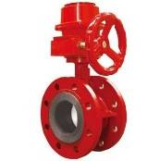 | 个  Un | 10
02-24.3 | 手柄对夹式偏心蝶阀Clamped eccentric butterfly valve with lever.  Válvula borboleta excêntrica com alavanca. | DN100，PN16， 红色，red，阀体材质：铸铁 Body material: cast iron  DN100，PN16, cor - vermelha  Tipo de material: ferro fundido. | 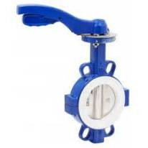 | 个  Un. | 2
02-24.4 | 手柄对夹式偏心蝶阀Clamped eccentric butterfly valve with lever.  Válvula borboleta excêntrica com alavanca. | DN150，PN16，红色，red，阀体材质：铸铁 Body material: cast iron  DN150，PN16, cor - vermelha  Tipo de material: ferro fundido. |  | 个  Un. | 1
02-24.5 | 手柄沟槽式偏心蝶阀Grooved eccentric butterfly valve with lever  Válvula borboleta ranhurada com alavanca. | DN65，PN16，阀体材质：铸铁 Body material: cast iron  DN65，PN16 Tipo de material: ferro fundido. | 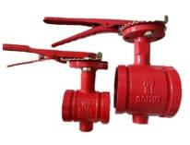 | 个  Un. | 2
02-24.6 | 马鞍式ZSJZ型水流指示器,（水流开关）  Saddle type water flow indicator (water flow control switch)  Chave de fluxo ZSJZ. | DN80，PN16，阀体材质：铸铁 Body material: cast iron，  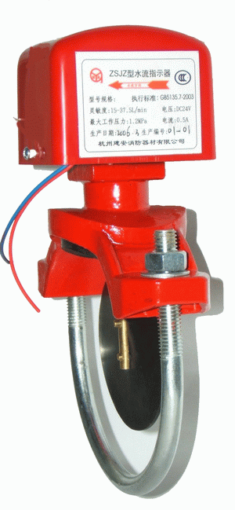DN80，PN16 Tipo de material: ferro fundido. | 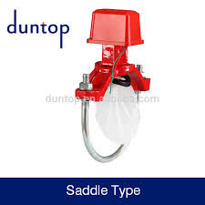 | 个  Un. | 3
02-24.7 | 马鞍式ZSJZ型水流指示器,（水流开关）Saddle type water flow indicator (water flow control switch).  Chave de fluxo ZSJZ. | DN100，PN16，阀体材质：铸铁 Body material: cast iron，  DN100，PN16 Tipo de material: ferro fundido. |  | 个  Un. | 8
02-24.8 | 立式法兰止回阀Vertical flanged check valve.  Válvula de retenção vertical flangeada. | DN100，PN16，阀体材质：铸铁 Body material: cast iron，  DN100，PN16 Tipo de material: ferro fundido. | 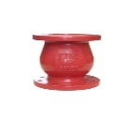 | 个  Un. | 1
02-24.9 | 立式法兰止回阀Vertical flanged check valve.  Válvula de retenção vertical flangeada | DN150，PN16，阀体材质：铸铁 Body material: cast iron，  DN150，PN16 Tipo de material: ferro fundido. |  | 个  Un. | 2
02-24.10 | 消防自动排气阀Fire automatic exhaust valve.  Válvula de escape automática. | DN25，PN16，阀体材质：铸铁 Body material: cast iron，  DN25，PN16 Tipo de material: ferro fundido. | 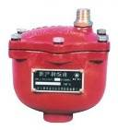 | 个  Un. | 8
02-24.11 | 闸阀  Gate valve in brass.  Válvula de gaveta em bronze. | DN25，PN16，The threaded valves will be in brass.  As válvulas roscadas serão em bronze. | 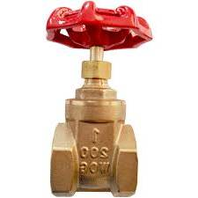 | 个  Un. | 18
02-24.12 | 球阀Ball valve in brass.  Válvula de esfera em bronze. | DN25，PN16，The threaded valves will be in brass.  As válvulas roscadas serão em bronze. | 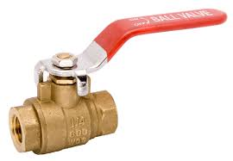 | 个  Un. | 42
02-24.13 | 球阀Ball valve in brass.  Válvula de esfera em bronze. | DN15，PN16，The threaded valves will be in brass.  As válvulas roscadas serão em bronze. |  | 个  Un. | 8
02-24.14 | 压力表  Manometer gauge  Manómetro. | 1.6MPa，DN15，Φ50 甘油浴式压力表  1.6MPa，DN15，Φ50 Glycerin bath pressure gauge.  1.6MPa，DN15，Φ50Medidor de pressão com glicerina | 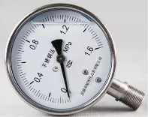 | 个  Un. | 52
02-24.15 | 压力表缓冲管Pressure gauge buffer tube.  Tubo sifão de manômetro. | DN15，材质：碳钢 material: carbon steel  DN15 Tipo de material: Aço carbono | 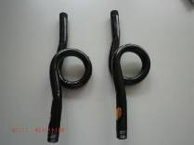  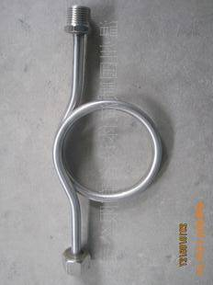 | 个  Un. | 11
02-24.16 | 68°C喷洒头Fire sprinkler head 68°C.  Sprinkler, 68°C | Sprinklers,1.2MPa DN15mm,K=80，符合NFPA13标准  Meet the NFPA13 standard.  Sprinklers,1.2 MPa DN15mm,K=80. A cumprir com o padrão NFPA13. | 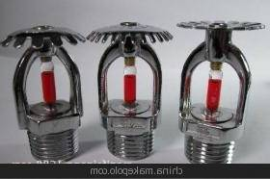 | 个  Un. | 1460
02-24.17 | 厨房79°喷洒头Fire Sprinkler head for kitchen 79°C.  Sprinkler de cozinha, 79°C | Sprinklers,1.2MPa DN15mm,K=80，Meet the NFPA13 standard.  Sprinklers,1.2 MPa DN15mm,K=80. A cumprir com o padrão NFPA13. | 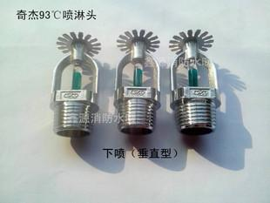 | 个  Un. | 9
02-24.18 | 暗装喷洒头专用扳手Special wrench for Concealed sprinkler head.  Chave de fluxo embutido. | 材质：碳钢 material: carbon steel  Tipo de material: aço carbono | 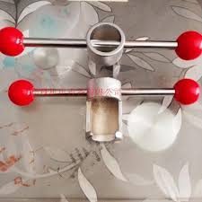 | 个  Un. | 4
02-24.19 | 明装喷洒头专用扳手Special wrench for sprinkler head.  Chave de fixação de sprinkler. | 材质：碳钢 material: carbon steel  Tipo de material: ferro fundido | 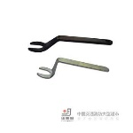 | 个  Un. | 4
02-24.20 | 湿式报警阀组集成Wet alarm valve group integration.  Válvulas de governo e alarme. | DN100，PN16 主要阀体材质：铸铁 the main body material: cast iron.  DN100，PN16 Tipo de material: ferro fundido | 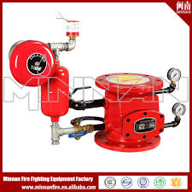 | 套  Conj. | 2
02-24.21 | 室外地上式消火栓Outdoor fire hydrant on the ground with twin inlet.  Hidrante de coluna para exterior. No chão e com entrada gêmea. | DN150，PN16，  阀体材质：铸铁 Body material: cast iron.  DN150，PN16 Tipo de material: ferro fundido  The hydrants with double outlet DN 52mm will be buffered (aluminum caps PN 10) for hoses coupling  STORZ equipped with globe valve and be properly marked.  They should work for a minimum operating pressure of 350 kPa.  Applicable Standards:  • EN 671-2  As hidrantes com saída dupla DN 52mm serão tamponadas (tampas de alumínio PN 10) para acoplamento de mangueiras  STORZ equipado com válvula de globo e devidamente marcado.  Deverao operar com uma pressão mínima de 350 kPa.  Padrões aplicáveis:  • EN 671-2 | 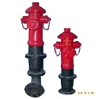 | 个  Un. | 1 | 02-24.21与02-24.22选用一种
02-24.22 | 室外地下式消火栓Outdoor underground fire hydrant.  Hidrante de incêndio subterrâneo para exterior. | DN150，PN16，  阀体材质：铸铁 Body material: cast iron，  DN150，PN16 Tipo de material: ferro fundido.  The hydrants with double outlet DN 52mm will be buffered (aluminum caps PN 10) for hoses coupling  STORZ equipped with globe valve and be properly marked.  They should work for a minimum operating pressure of 350 kPa.  Applicable Standards:  • EN 671-2  As hidrantes com saída dupla DN 52mm serão tamponadas (tampas de alumínio PN 10) para acoplamento de mangueiras  STORZ equipado com válvula de globo e devidamente marcado.  Deverao operar com uma pressão mínima de 350 kPa.  Padrões aplicáveis:  • EN 671-2 | 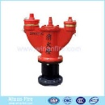 | 个  Un. | 1 | 02-24.21与02-24.22选用一种
02-24.23 | 室内消火栓Indoor fire hydrant outlet.  Hidrante de incêndio para interior. | DN50，PN16，阀体材质：铸铁 Body material: cast iron  DN50，PN16 Tipo de material: ferro fundido.  The hydrants with outlet DN 52mm will be buffered (aluminum caps PN 10) for hoses coupling  STORZ equipped with globe valve and be properly marked.  They should work for a minimum operating pressure of 350 kPa.  Applicable Standards:  • EN 671-2  As hidrantes com saída DN 52mm serão tamponadas (tampas de alumínio PN 10) para acoplamento de mangueiras  STORZ equipado com válvula de globo e devidamente marcado.  Deverao operar com uma pressão mínima de 350 kPa.  Padrões aplicáveis:  • EN 671-2 | 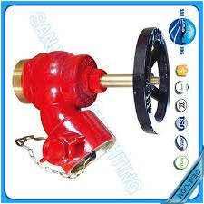 | 个  Un. | 34
02-24.24 | 消火栓箱含DN25半钢性软管25m卷盘，灭火器隔间，Fire hydrant box，25m reel with DN25 semi-rigid hose, fire extinguisher compartment.  Hidrante de gabinete, bobina de 25 m com mangueira semi-rígida DN25, e compartimento para extintor de incêndio. | 长length*高height*厚thickness：0.95*0.65*0.28，Providing and fixing hydrants reel type of reduced caliber, according EN 671-1, diameter Ø32mm with semi-rigid hose 25 m, in itself, including compartment for fire extinguisher.  comprimento * altura * espessura ：0.95*0.65*0.28，Fornecer e fixar o tipo de bobina de hidrantes de calibre reduzido, de acordo com a norma EN 671-1, de Ø32mm de diâmetro com mangueira semi-rígida 25 m, em si mesma, incluindo compartimento para extintor de incêndio, | 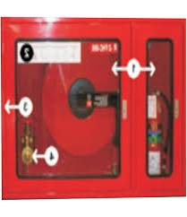 | 个  Un. | 42
02-24.25 | 明杆法兰闸阀MING pole flange valve.  Válvula gaveta flangeada. | DN150，PN16，阀体材质：铸铁 Body material: cast iron.  DN150,PN16， Tipo de material: ferro fundido. | 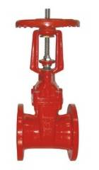 | 个  Un. | 3
02-24.26 | 明杆法兰闸阀  MING pole flange valve.  Válvula gaveta flangeada. | DN200，PN16，阀体材质：铸铁 Body material: cast iron，  DN200 ,PN16，Tipo de material: ferro fundido. |  | 个  Un. | 2
02-24.27 | 吸水底阀Flange Suction valve.  Válvula de Sucção flangeada. | DN150，阀体材质：铸铁 Body material: cast iron，  DN150 Tipo de material: ferro fundido. | 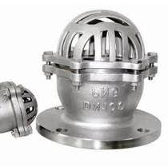 | 个  Un. | 2 | 02-24.27与02-24.28选用一种
02-24.28 | 吸水底阀Flange Suction valve.  Válvula de Sucção flangeada. | DN200，阀体材质：铸铁 Body material: cast iron，  DN200 Tipo de material: ferro fundido. |  | 个  Un. | 2 | 02-24.27与02-24.28选用一种
02-24.29 | 明杆法兰闸阀MING pole flange valve.  Válvula gaveta flangeada. | DN100，PN16，阀体材质：铸铁 Body material: cast iron.  DN100,PN16， Tipo de material: ferro fundido. |  | 个  Un. | 1
02-24.30 | 不锈钢双头螺栓  Parafuso de cabeça dupla de aço inoxidável | M20x165包含两个螺母、两个平垫，两个弹簧垫圈，材质：不锈钢，material：stainless steel，  incluindo duas porcas M20x165 , duas anilhas lisas, duas arruelas de mola 。material ：Aço inoxidável | 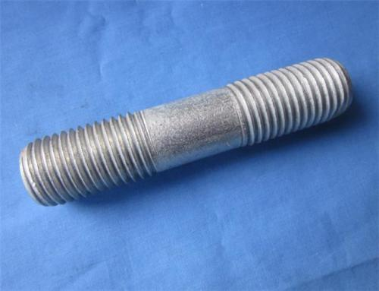  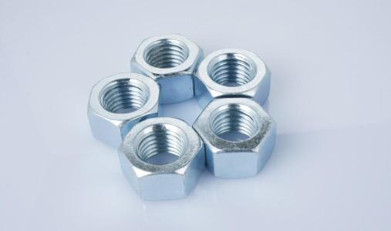  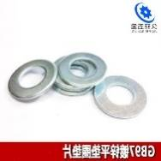  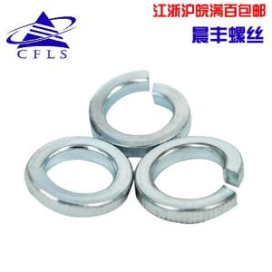 | 套  Conj. | 24
02-24.31 | 镀锌双头螺栓  Parafuso de cabeça dupla galvanizado | M16x140包含两个螺母、两个平垫，两个弹簧垫圈，材质：镀锌碳钢，material：carbon steel galvanized，  incluindo duas porcas M16x60 , duas anilhas lisas, duas arruelas de mola 。material：Aço de carbono galvanizado |  | 套  Conj. | 100
02-24.32 | 镀锌双头螺栓  Parafuso de cabeça dupla galvanizado | M20x165包含两个螺母、两个平垫，两个弹簧垫圈，材质：镀锌碳钢，material：carbon steel galvanized，  incluindo duas porcas M16x60 , duas anilhas lisas, duas arruelas de mola 。material：Aço de carbono galvanizado |  | 套  Conj. | 20
 | Important Note:  Nota importante: | 请厂家提供产品样册Please provide the quotations accompanied with the product catalog.  Forneça a cotação acompanhada do catálogo de produtos.

报价为CIF价格（PRAIA）或到工地现场价，我们具备免税资质，进口环节涉及的关税及增值税报价时不考虑。
O preço cotado deve ser o preço CIF (ate o Porto da Praia) ou o da entrega na obra. O Projecto tem isenção da taxa e IVA e esta não deve ser considerada na proposta.
报价请标明交货地点及付款条件，并发送产品认证、说明、检测报告等相关信息。
O local de entrega e as condições de pagamento devem constar da cotação. Agradecemos o envio da Ficha Técnica, Certificado da Conformidade e Declaração de Desempenho.
最后，致以我们最诚挚的问候。
Sem mais, despeço-me com os melhores cumprimentos.

佛得角综合娱乐城项目部
Projecto Turístico Integrado do Ilhéu de St. Maria e Gamboa Cidade da Praia, Cabo Verde

